Bài thơ : Mùa xuân

Tác giả: Lương Khâu Luông

Mùa xuân gọi dậy chồi non

Gọi bông hoa nở xoe tròn trên cây

Gọi cơn nắng ấm tràn đầy

Gọi con sáo vỗ cánh bay tìm đàn

Gọi cho con én bay sang

Gọi cơn gió thoảng mơ màng tiếng xuân
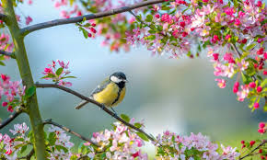 | 